附件1

信息资格确认流程

一、登陆网址：<http://cet-bm.neea.edu.cn/>，新用户先点击“注册新用户”注册用户名和密码，然后点击“进入报名”。

二、输入信息，点击“登录”-“开始报名”。

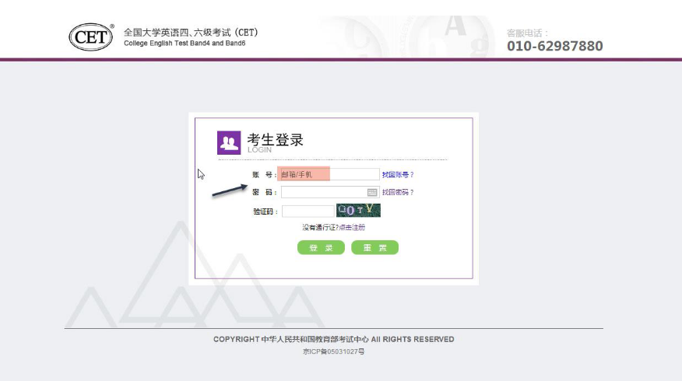

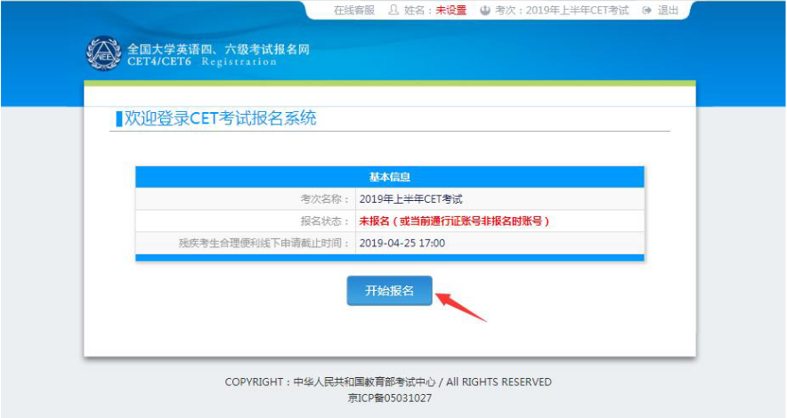

三、阅读并勾选报名协议，点击“请勾选接受”。

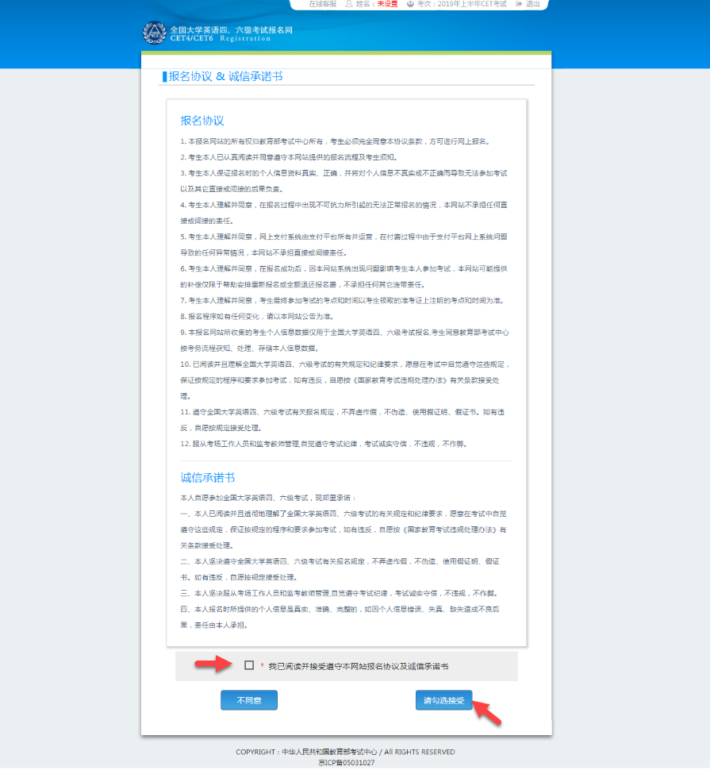

四、进入资格信息查询界面，输入三项必填项：**证件类型（不支持军官证）、证件号码、姓名**，点击“查询”，正常情况如下图“查询成功”。

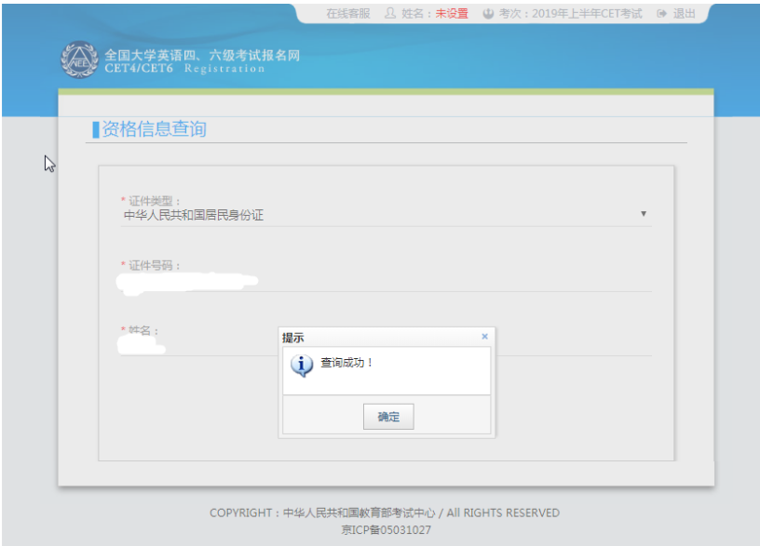

五、进入资格信息查询界面，若右上方出现“错误，学籍库无匹配项”，需填写“2025下半年CET信息更正表”报所在学院，由二级学院汇总后交教学工作部教务科更正。

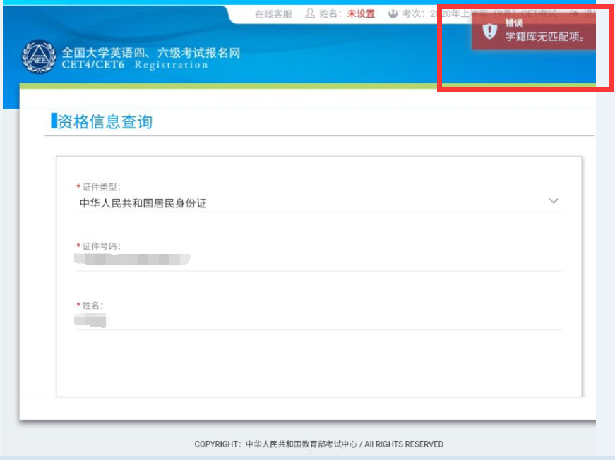

六、查询成功后，进入资格信息确认页面，确认学籍信息、资格信息、照片是否正确（照片无误的无须再次提交）。若信息有误，需填写“2025下半年CET信息更正表”报所在学院，由二级学院汇总后交教学工作部教务科更正。

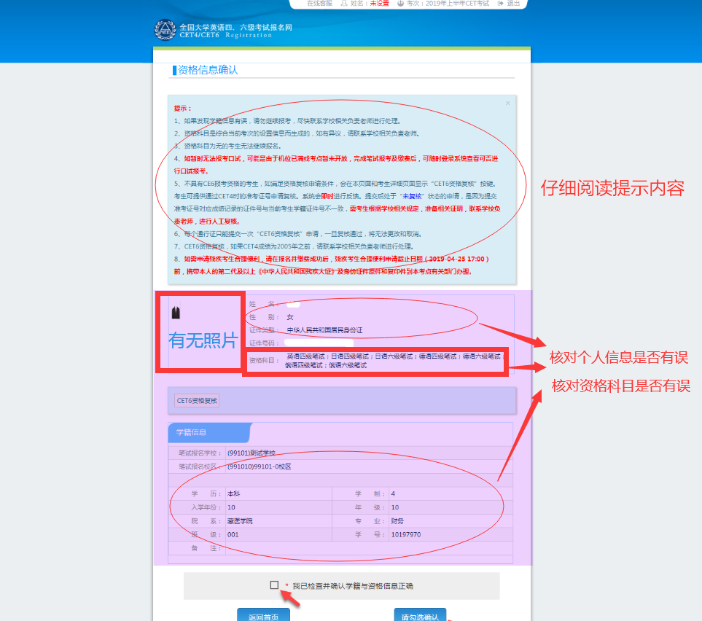

七、若考生有通过CET4（425分以上），资格科目显示却无英语六级报考资格，《资格信息确认》页面会显示“CET6 资格复核”按钮，点击填写信息并提交：

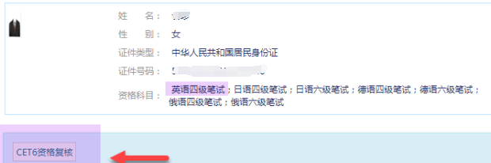

八、信息核对无误，在《资格信息确认》页面，保存报名信息，等待网上报名时间开始，报名即可。

